**DECLARAÇÃO DE INEXISTÊNCIA DE CONFLITO DE INTERESSES**

Os autores abaixo assinados do manuscrito intitulado “**Nível de atividade física, indicadores clínicos e qualidade de vida de indivíduos vivendo com HIV/AIDS**” declaram a Revista Brasileira de Atividade Física e Saúde a inexistência de conflito de interesses em relação ao presente artigo.

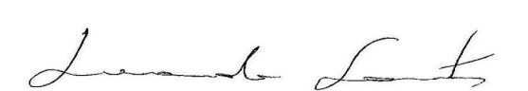

Leandro dos Santos

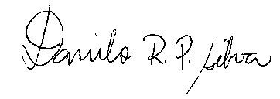

Danilo

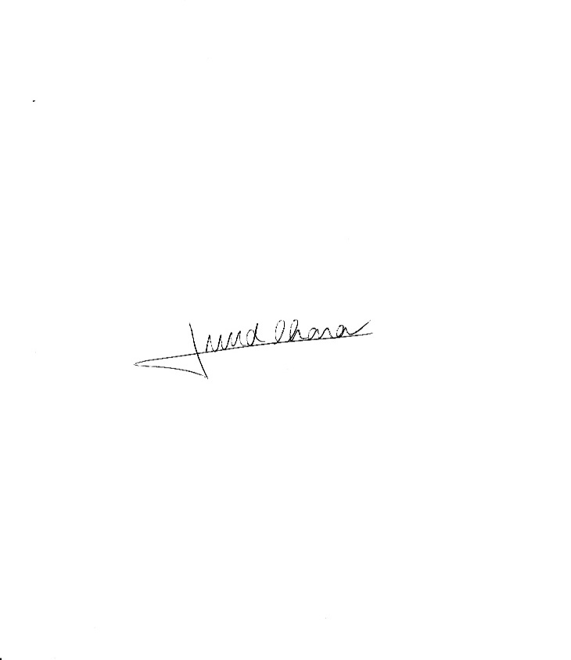

David Ohara



Mabel Micheline Olkoski



Janice Sonigo



Airton José Rombaldi

Londrina, PR, julho de 2014.